《机器学习》实验报告

（第3次）

姓 名：朱俊杰

学 号：2021302111204

院系专业：计算机学院 软件工程

指导老师：邹华

提交日期： 2024年 6 月 22日

- 实验名称

模型评估与选择

二、实验目的
- 熟悉函数说明文档的检索，熟悉主要函数的功能与参数含义。
- 具备合理修改算法参数和基本的改写或编写简单代码的能力。
- 基本掌握带交叉验证的网格搜索函数的使用。
- 基本掌握带交叉验证的随机搜索函数的使用。
- 基本掌握混淆矩阵、ROC曲线的画法，ROC曲线面积的计算。
- 进一步熟悉Python编程与绘图方法。

三、实验内容
（1）熟悉带交叉验证的最优超参数搜索函数的使用。
简要说明带交叉验证的网格搜索函数（GridSearchCV）主要参数的含义、取值类型及其缺省值，函数返回值的意义与数据类型。结合代码参数修改，比如：修改cv值，修改scoring（在'accuracy', 'recall', 'precision', ‘f1’等之间选择）等，观察最优模型的参数，以及最优模型的训练性能（具体指标有scoring指定）。对实验结果进行简要说明。
简要说明带交叉验证的随机搜索函数（RandomizedSearchCV）主要参数的含义、取值类型及其缺省值，函数返回值的意义与数据类型。比如：修改cv值，修改逻辑回归的逆正则参数C的取值范围（调整均匀随机数uniform的上限值scale），修改scoring（说明为什么不能使用 'recall', 'precision', ‘f1’，而要改为'recall_micro', 'precision_micro', ‘f1_micro’，但是'accuracy'不用加_micro）。对实验结果进行简要说明。

class sklearn.model_selection.GridSearchCV(estimator, param_grid, *, scoring=None, n_jobs=None, iid='deprecated', refit=True, cv=None, verbose=0, pre_dispatch='2*n_jobs', error_score=nan, return_train_score=False)

class sklearn.model_selection.RandomizedSearchCV(estimator, param_distributions, *, n_iter=10, scoring=None, n_jobs=None, iid='deprecated', refit=True, cv=None, verbose=0, pre_dispatch='2*n_jobs', random_state=None, error_score=nan, return_train_score=False)
（参数表见手册或在线文档）

（2）熟悉嵌套交叉验证的最优参数搜索方法。
结合代码，熟悉使用嵌套交叉验证的足有超参数搜索方法的函数调用序列：内部交叉验证(使用GridSearchCV或RandomizedSearchCV)和外部交叉验证（使用cross_val_score，注意cross_val_score缺省cv=3）。在基础代码上，适当修改内部、外部cv折数，观察、记录并简要分析实验结果。对嵌套交叉验证过程进行简要说明。

（3）熟悉其他性能评估指标的使用。
结合代码，掌握分类器混淆矩阵的画法、分类器ROC曲线的画法、分类器ROC曲线面积的计算方法。

四、实验记录与结果分析
（1）熟悉带交叉验证的最优超参数搜索函数的使用。
GridSearchCV 是 scikit-learn 中用于进行超参数调优的工具。它通过穷举搜索在给定参数网格中找到最佳的超参数组合。以下是 GridSearchCV 的参数解释：
class sklearn.model_selection.GridSearchCV(estimator, param_grid, *, scoring=None, n_jobs=None, iid='deprecated', refit=True, cv=None, verbose=0, pre_dispatch='2*n_jobs', error_score=nan, return_train_score=False)

- estimator：
  - 定义：基础估算器对象。
  - 作用：这个估算器在不同的超参数组合下进行训练和评估。可以是任意的 scikit-learn 估算器，如分类器、回归器或聚类器。
- param_grid：
  - 定义：字典或字典列表，定义了要尝试的参数组合。
  - 作用：参数名称（字符串）映射到参数值列表的字典。每个参数值列表中的值将被尝试用于训练和评估。
- scoring：
  - 定义：用于评估模型性能的评分标准。
  - 作用：指定要使用的评分方法，可以是字符串（如 accuracy）或自定义评分函数。
- n_jobs：
  - 定义：并行运行的作业数量。
  - 作用：指定要使用的 CPU 核心数量。-1 表示使用所有可用核心。
- iid：
  - 定义：是否假设数据是独立同分布的。
- refit：
  - 定义：是否使用最佳参数重新拟合估算器。
  - 作用：如果为 True，在找到最佳参数组合后，使用整个数据集重新训练模型。
- cv：
  - 定义：交叉验证策略。
  - 作用：指定用于分割数据集的交叉验证方法，可以是整数（折数）、交叉验证生成器或可迭代的对象。
- verbose：
  - 定义：控制输出详细程度。
  - 作用：设置详细程度，整数越大，输出的信息越多。
- pre_dispatch：
  - 定义：指定预调度的作业数量。
  - 作用：控制加载到内存中的作业数量，以便更好地管理内存使用。
- error_score：
  - 定义：错误时分配的分数。
  - 作用：在拟合过程中，如果出现错误，该错误会导致当前模型的分数设置为指定值。
- return_train_score：
  - 定义：是否返回训练集分数。
  - 作用：如果为 True，训练集的分数也会在结果中返回。
Scoring :recall cv = 5
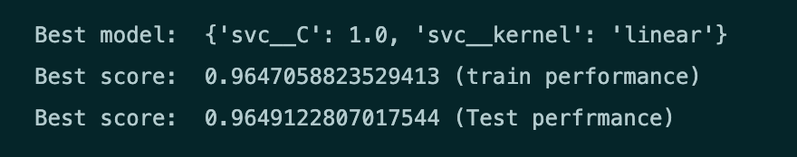
Scoring :recall cv = 10
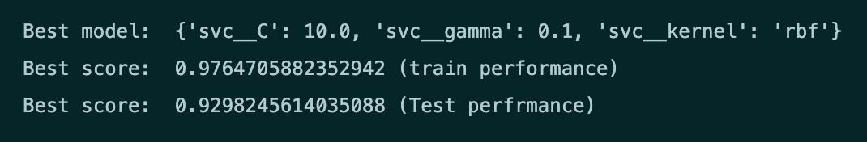
Scoring :recall cv = 15
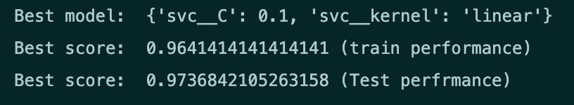
Scoring :accuracy cv = 5
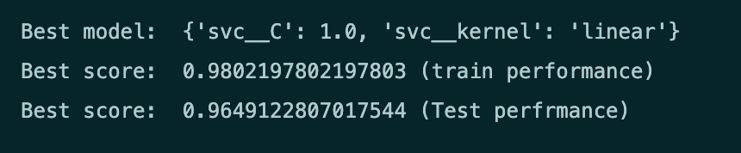
Scoring :accuracy cv = 10
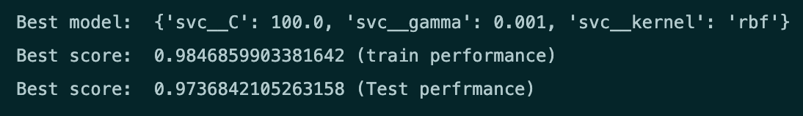
Scoring :accuracy cv = 15
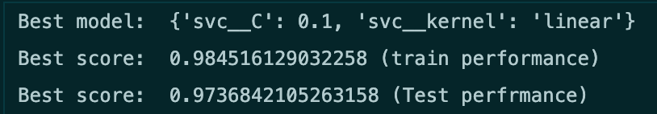
带交叉验证的随机搜索函数（RandomizedSearchCV）主要参数的含义
class sklearn.model_selection.RandomizedSearchCV(estimator, param_distributions, *, n_iter=10, scoring=None, n_jobs=None, iid='deprecated', refit=True, cv=None, verbose=0, pre_dispatch='2*n_jobs', random_state=None, error_score=nan, return_train_score=False)
• estimator：
- 定义：基础估算器对象。
- 作用：这个估算器在不同的超参数组合下进行训练和评估。可以是任意的 scikit-learn 估算器，如分类器、回归器或聚类器。
• param_distributions：
- 定义：超参数分布字典。
- 作用：字典或列表中的字典，定义参数名（字符串）到参数分布或列表的映射。每个参数的值将从这些分布中随机抽取。
• n_iter：
- 定义：采样次数。
- 作用：在参数空间中随机采样的次数。
• scoring：
- 定义：用于评估模型性能的评分标准。
- 作用：指定要使用的评分方法，可以是字符串（如 accuracy）或自定义评分函数。
• n_jobs：
- 定义：并行运行的作业数量。
- 作用：指定要使用的 CPU 核心数量。-1 表示使用所有可用核心。
• iid：
- 定义：是否假设数据是独立同分布的。
- 状态：在 0.22 版中已弃用。
• refit：
- 定义：是否使用最佳参数重新拟合估算器。
- 作用：如果为 True，在找到最佳参数组合后，使用整个数据集重新训练模型。
• cv：
- 定义：交叉验证策略。
- 作用：指定用于分割数据集的交叉验证方法，可以是整数（折数）、交叉验证生成器或可迭代的对象。
• verbose：
- 定义：控制输出详细程度。
- 作用：设置详细程度，整数越大，输出的信息越多。
• pre_dispatch：
- 定义：指定预调度的作业数量。
- 作用：控制加载到内存中的作业数量，以便更好地管理内存使用。
• random_state：
- 定义：随机种子。
- 作用：控制随机数生成器的种子，以保证结果的可重复性。
• error_score：
- 定义：错误时分配的分数。
- 作用：在拟合过程中，如果出现错误，该错误会导致当前模型的分数设置为指定值。
• return_train_score：
- 定义：是否返回训练集分数。
- 作用：如果为 True，训练集的分数也会在结果中返回。

说明为什么不能使用 'recall', 'precision', ‘f1’，而要改为'recall_micro', 'precision_micro', ‘f1_micro’，但是'accuracy'不用加_micro：
在二类分类问题中，recall, precision, f1 计算的是针对正类的度量值。在多类分类问题中，这些度量标准没有明确指示如何处理多个类，可能会引起混淆和错误计算。微平均（_micro） 会计算全局的 TP, FP, FN，然后计算度量值。这在类别不平衡的情况下尤为重要，因为它考虑了所有类别的整体表现。
accuracy 本身是一个整体度量，不需要额外的后缀，因为它适用于所有分类问题
C scale：2 /scoing：precision_micro
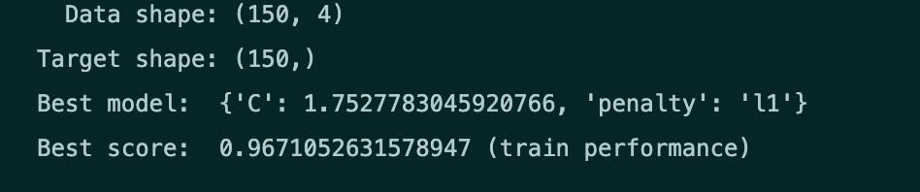
C scale：4 /scoing：precision_micro
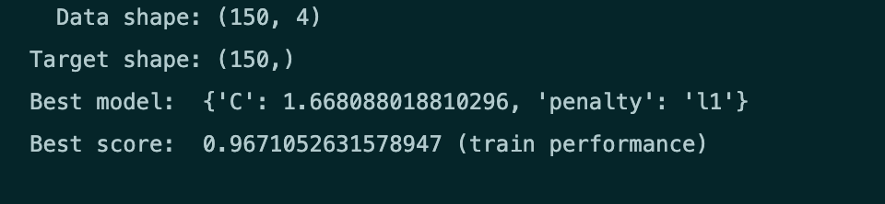
C scale：6 /scoing：precision_micro
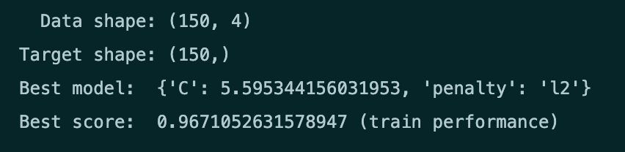
C scale：8 /scoing：precision_micro
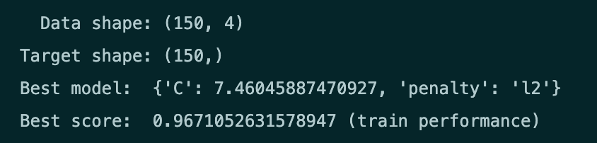
调整均匀随机数 uniform 的上限值 scale 对 score 影响较小的原因可能是：模型对该参数不敏感。数据集本身较简单，模型容易拟合。参数范围已经足够覆盖最佳参数。
Cv:5
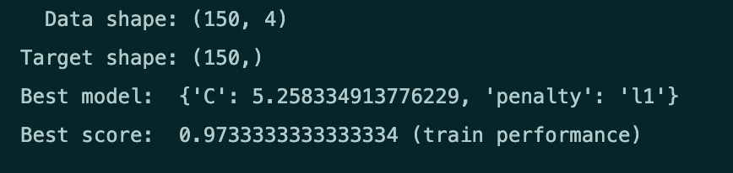
Cv:10
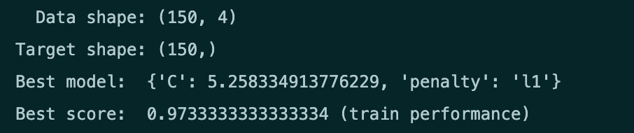
Cv:15
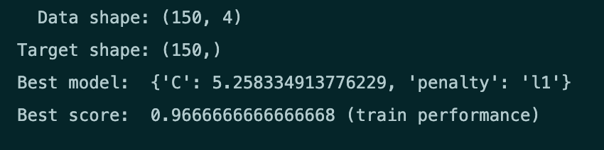
对于像 Iris 这样的较小规模数据集，数据的分布相对均匀，不同折的划分不会导致训练集和验证集的显著差异，因此 cv 的变化对评分结果影响不大。

（2）熟悉嵌套交叉验证的最优参数搜索方法。
结合代码，熟悉使用嵌套交叉验证的足有超参数搜索方法的函数调用序列：内部交叉验证(使用GridSearchCV或RandomizedSearchCV)和外部交叉验证（使用cross_val_score，注意cross_val_score缺省cv=3）。在基础代码上，适当修改内部、外部cv折数，观察、记录并简要分析实验结果。对嵌套交叉验证过程进行简要说明。
GridSearchCV：
内部cv 2 外部cv 5 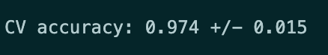
内部cv 5 外部cv 5 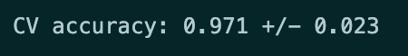
内部cv 10 外部 cv 5 
内部 cv5 外部 cv2 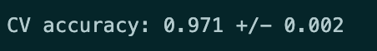
内部 cv5 外部 cv7 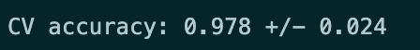
内部 cv5 外部 cv10 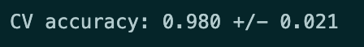
解释：
在外部交叉验证折数固定的情况下，每个外部验证过程使用的训练集大小和数据划分方式不变。增加内部交叉验证的折数虽然可以提供更精细的超参数选择，但外部验证的评估方式仍然受到相同训练集大小和数据划分的限制。因此，增加内部交叉验证折数并不会显著改变外部交叉验证的评估结果。虽然内部交叉验证的精细程度增加，但外部验证仍受到相同的训练集限制，导致整体模型性能评估没有明显变化。
当外部交叉验证的折数增加时，每个模型训练和验证的数据划分更为丰富和全面。这种情况下，我们通过更多的不同训练集-验证集组合来评估模型的性能，减少了因数据分布不均匀或偶然性影响评估结果的可能性。外部交叉验证提升会导致模型评估更加稳定和可靠，因此平均准确率往往会上升。

